Здравствуйте, юные художники!

Спешу успеть еще в этом уходящем году ознакомить Вас хотя бы с одним из видов колорита. А далее мы рассмотрим их значительно больше. Начнем с самого простого, МОНОХРОМИИ. А вершиной колористического мастерства является такой вид колорита, как МНОГОЦВЕТИЕ, но к нему не просто дойти практически. Возможно, когда-нибудь, спустя годы, кому-нибудь из Вас удастся покорить эту вершину. Но пока предгорья – это монохромия. Обратимся к нашему старому знакомому двенадцати стопному цветовому кругу.
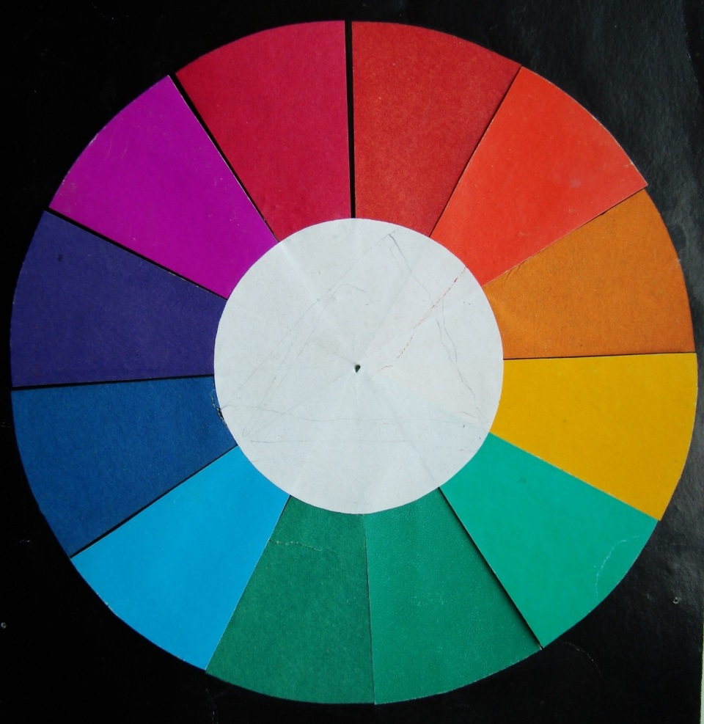
Выбираем один из хроматических цветов. Менее удачным будет желтый (плохо выглядит в чернении), красный не очень хорош в разбелах. Можно взять холодный красный (т.е. пурпурный, темно-розовый, сектор 12), но лучше получается зеленая монохромия (сектор 6), или синяя (сектор 9). К выбранной нами хроматической краске необходима еще черная и белая. Вот теперь у нас есть все три краски для работы над монохромией. Тему для композиции можете взять любую, все темы хороши и, как мы ранее обнаружили, сводятся к одной – НАША ЖИЗНЬ. В процессе работы над композицией Вы можете смешивать эти краски в любых комбинациях и пропорциях. Разбеливать и чернить эту выбранную Вами одну хроматическую краску, смешивать все три (черную, белую и выбранную Вами), а где-то применяя и в чистом виде, создавая акценты и явные доминанты (хорошо, если эти вспышки контрастов будут приходиться на главные объекты Вашей композиции). Обычно в монохромии чисто белые пятна крупных размеров однозначно доминируют. Их площадь может доходить до одной пятой части от общей площади картинной плоскости. Если нужно сделать пятно (оно может символизировать любой предметный образ, которому Вы отводите главную роль в картине) еще более энергичным и доминирующим, можно применить элементы оптического искусства и сделать это пятно или часть его подобным шахматной доске, где контрастно сочетаются чисто черные и чисто белые клетки (ромбы, прямоугольники, треугольники и т.д.).
А теперь выбираем любую грань нашей многогранной жизни в качестве темы для своей композиции, вооружаемся тремя красками, не забываем о листочке формата А3, кистях, графитном карандаше и стирке. Все уже на вашем столе? В таком случае ТВОРЧЕСКИХ ВАМ РАДОСТЕЙ!
А так же желаю всем череду светлых праздников и самого крепкого здоровья!

Александр Григорьевич

